BAYERN – AUFGABEN

Zum Lesen

- Sind folgende Aussagen richtig oder falsch?
Aussage | Richtig | Falsch
Bayern ist das Bundesland mit den meisten Einwohnern.
Bayern ist flächenmäßig das größte Bundesland.
Es wohnen etwa 10 Millionen Menschen in Bayern.
1972 fanden die Olympischen Spiele in München statt.
Das Oktoberfest ist das weltweit größte Volksfest.
Würzburg ist die Landeshauptstadt in Bayern.
Dirk Nowitzki ist einer der besten Handballer aller Zeiten.
Die CSU ist die Schwesterpartei von der CDU und es gibt die Partei nur in Bayern.
Die Zugspitze ist der höchste Berg Deutschlands.
München ist die zweitgrößte Stadt Deutschlands.
Bei den Olympischen Spielen kamen 1972 11 mexikanische Sportler ums Leben.
FC Bayern München ist der bislang erfolgreichste Fußballverein in der deutschen Bundesliga.
- Welche drei Informationen über Bayern sind deiner Meinung nach die wichtigsten? Begründe deine Antwort.

Nach dem Lesen
- Schaut euch die Bilder an und erzählt eine Geschichte zu jedem Bild. Wird hier gleich ein Verbrechen/Unfall passieren oder ist alles einfach wunderschön? Wählt eine passende deutsche Musiknummer zu jedem der drei Bilder.
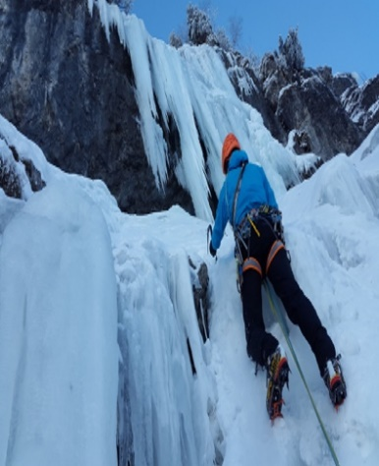



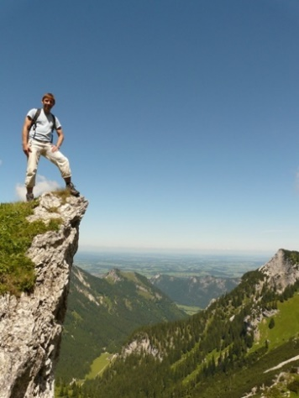

4. Aufgaben zum Bild »Alpenblick«(Seite 52 im Buch).
- Beschreibt das Bild.
- Inwiefern passt der Titel »Alpenblick« zum Bild?
- Inwiefern zeigt das Bild, was an Bayern besonders ist?

5. Themenaufgabe A zu Bayern: Zusammen gegen Rassismus

Im Sport geht es um Fairness, Vielfalt und Zusammenhalt. Manchmal wird der Sport leider von kriminellen und unangemessenen Handlungen überschattet … Lest in den folgenden Artikeln über den Fußballer Leroy Kwadwo beim FC Würzburger Kickers:

- Schreibt ein kurzes Resümee von den Texten.
- Warum bedankt Leroy Kwadwo sich bei allen Menschen, die an den Abend im Stadion waren?
- Welche Konsequenzen hat die Aktion für den Tatverdächtigen gehabt?
- Welche Botschaft hat Leroy Kwadwo in seiner Stellungnahme zum Vorfall?
- Auch am 19.12.21 war Leroy Kwadwo dabei, als das 3. Bundesligaspiel zwischen Duisburg und Osnabrück abgebrochen wurde.
– Recherchiert, was damals geschah, und erzählt die Geschichte.
– Im Stadion wurde das Lied »Schrei nach Liebe« von Die Ärzte gespielt. Hört euch das Lied
an und diskutiert, inwiefern es zum Vorfall passt.
- Inwiefern hast du selbst Diskriminierung im Sport erlebt?
- Was kann man aktiv gegen Diskriminierung machen?

6. Themenaufgabe B zu Bayern: Zusammen gegen Terrorismus

Die Olympischen Spiele 1972 in München wurden von einer Terroraktion überschattet. Um solche Aktionen zukünftig zu verhindern, wurde die Grenzschutzgruppe (GSG) 9 gegründet. Lest den Artikel und beantwortet untenstehende Aufgaben:
- Macht ein kurzes Resümee vom Text.
- Was hat die GSG 9 mit den Olympischen Spielen von 1972 zu tun?
- Beschreibt, welche Qualitäten ein GSG-9-Beamter haben soll.
- Sind GSG-9-Beamte Extremsportler? Begründe deine Antwort.
- Inwiefern spielen folgende Begriffe eine wichtige Rolle für Profisportler, Musiker und GSG-9-Beamte:
– Spannung?
– Passion?
– Geld?
– Erfolg?
– Ruhm?
– Liebe?
– Planung?
– Kunst?
– Professionalität?
– Erlebnisse teilen?
– Gesellschaftskritik?
– Eine ›klare‹ Botschaft?

